**-------------------------------- AJUSTES --------------------------------**

1. Asegurar que en las categorías no existen ítems en blanco

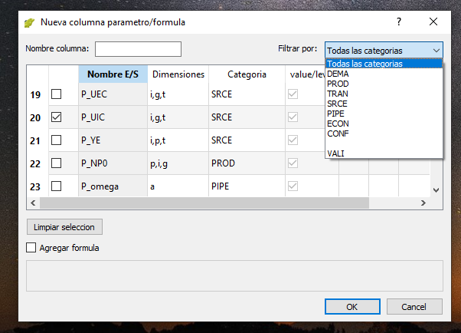

1. cuando no se digite el nombre de la columna dejar por defecto el nombre E/S si solo se selecciona un dato especifico
2. La siguiente ventana debe aparecer solo cuando se seleccione mas de un dato

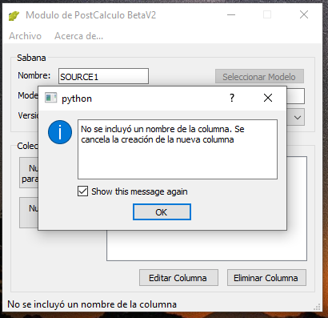

1. Hacer revisión de proceso cuando no se realiza la acción de abrir JSON y no se selecciona ningún archivo luego se da cancelar o escape y se cierra el programa, esto no debería pasar
2. Validar que cuando se da la opción de editar columna valide que tenga un elemento de la lista seleccionado por que cuando se realiza esta acción sin seleccionar un elemento se cierra el programa realizar una msg informando la acción que debe realizar
3. Después de introducir una formula si no se coloca el nombre de la columna que no borre la formula del text que le permita diligenciar lo faltante sin perder lo que ya ha configurado.
4. Eliminar del JSON el atributo corrida.
5. El letrero rojo no sale completo

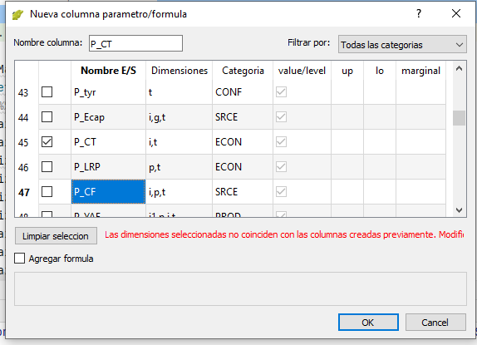

1. revisar el proceso por que después de crear un JSON inicie sin cerrar el aplicativo y realizar un nuevo JSON y cuando trate de guardar el dato seleccionado me apareció la imagen del item 8, en teoría me dio dejar insertar el dato sin inconveniente en el nuevo JSON
2. cuando cargo un archivo JSON vacio se cierra el aplicativo no debería pasar.
3. ajustar en el acerca de : quitar el logo de TIP solo dejar el de Ecopetrol

Editar el texto por:

**Centro de Innovación y Tecnología Instituto Colombiano del Petróleo ICP**

**Grupo de Análisis de Sistemas Energéticos**

**Contacto**:ariel.uribe@ecopetrol.com.co

**Desarrollado por TIP LTDA:**

Ph.D.(c) Cristomo A Barajas Solano

Msc.(c) Jorge E Diaz

Ing Luz A Bohorquez Ballesteros

1. Hay que optimizar el proceso de selección por que crear una por una las columnas que tienen la misma dimensión es muy dispencioso para el usuario final , es practico que en el momento de seleccionar los datos se programe que cada uno de ellos es una columna no se si eso hace que se separe en dos formularios el de introducir formula en uno y en selección de datos en otro.
2. Validar que no deje ingresar dos columnas con el mismo nombre

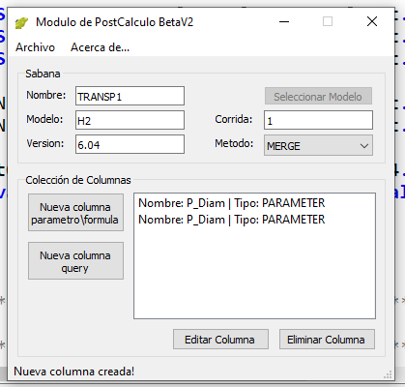

1. La grilla no debe permitir editar el nombre E/S

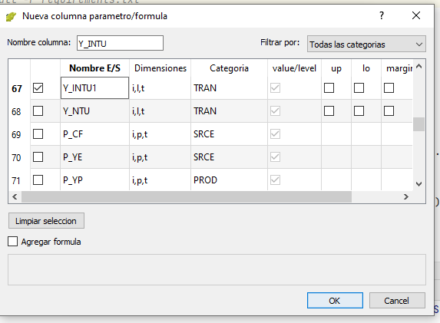

1. Si se amplia el formulario que los componentes se expandan igualmente.

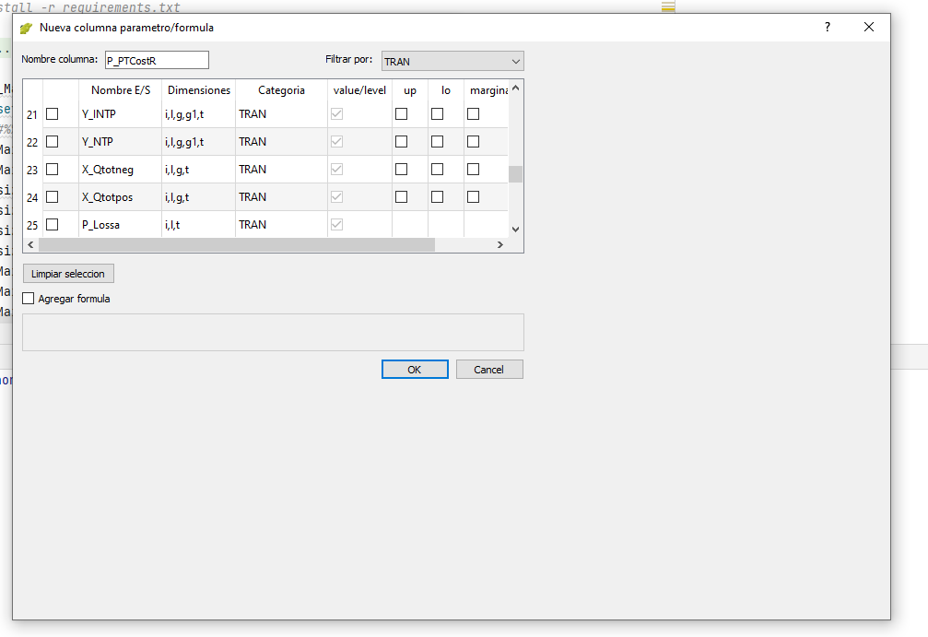

1. .Mostrar Nombre de la Columna, Nombre del E/S y Tipo

1. El botón de cerrar del menu NO FUNCIONA
2. Revisar por que no se habilita cuando yo le coloco el cursor en la caja de texto de la versión sin colocar el dato de la caja de texto de corrida

**------------------------------------ NUEVAS FUNCIONALIDADES ------------------------------------**

1. Asegurarse que se puede organizar las columnas de la grilla
2. Tener una opción de buscar un registro de la lista
3. Cuando se está agregando la formula en el momento de seleccionar el dato que aparezca como texto en la caja de texto de la parte inferior
4. El tamaño de la fuente de la caja de texto de la formula que sea más grande
5. Ubicar un botón de guardar a la vista sin necesidad de ir hasta el menú archivo
6. Cuando hay la comparación de dimensiones entre un dato y otro hay que comparar como tal las dimensiones y no el texto me explico el parámetro p_UPC tiene las dimensiones (p,i,t) y el parámetro P_CF tiene las dimensiones (i,p,t) aunque están en desorden tienen las mismas dimensiones.

Me pareció curioso que cuando coloque el parámetro con las dimensiones en otro orden me salió el mensaje que no tienen las mismas dimensiones y que no se iba a